**失物招领小程序**

2052342 马程铄

2151294 马威

2152667 李奥

2153697 李牧野

**一、项目背景及需求分析**

**1.失物招领的需求时常存在**

常言道“贵人多忘事”，其实不只是贵人，我们每个人都有可能是这样。大脑虽然也许是有史以来最精密的仪器，但仍然架不住错误的发生。

这种现象在平时主要从事脑力相关活动较多的大学生之间尤为明显，平时大家努力学习，一门心思都读圣贤书去了，对于其他的事情可能就疏于关照了，身边的物品也不例外。以大家的亲身经历来讲，在学校里丢东西真不是什么稀罕事，有甚者在大学刚刚入学不到两个月就丢了4次校园卡、2次水壶和3把钥匙。有些不珍贵的像校园卡，补办就行了，可有些丢了手机电脑的可就着急了，也许里面还存着他们要交的作业呢！无论怎么说，身边的东西有丢失的，孰贵孰贱，总是生活的绊脚石，给我们带来些许的不快。又因丢东西这种事我们实在无力避免，所以失物招领的需求会一直存在。

**2.一个失物招领平台是不错的解决方案**

而对于信息时代的人们来说，最方便快捷的方法，就是给他们提供一个开放、功能性强、易于使用的失物招领平台。有人在校内找到了疑似的遗失物可以通过平台发起失物招领并公开联系方式，期待失主尽快联系拿回；丢了东西心急如焚的人也可以发布寻物启事，每天持续关注是否有找到了的消息。大家信息共享可以极大的加速失物的回归。为了能保证该平台简单易用且功能较为成熟，平台形式定为微信小程序。

**3.项目的开放性**

同时，由于发现失物的可能不只是校园内的师生职工，为了体现平台的开放性及信息的广度，平台也会对非校内人员开放。不过为了保证平台实用性和专用性，物品的范围仅限校内人员的遗失物和校内发现的遗失物。

**4.项目目标**

因此，本项目的主要目标，是设计一个主要面向校内人员，围绕着校内遗失物的失物招领微信小程序。

**二、同类产品调研**

为高校开发的失物招领微信小程序，本项目显然不是首创。在微信上已有实现了的同类产品，在此介绍几个较有代表性的：

**1.西南交大失物招领**

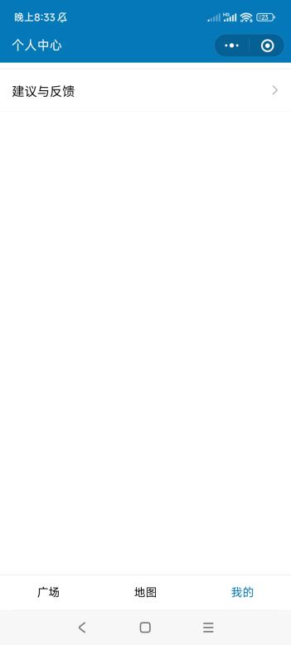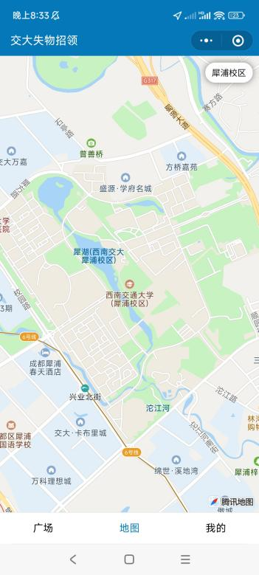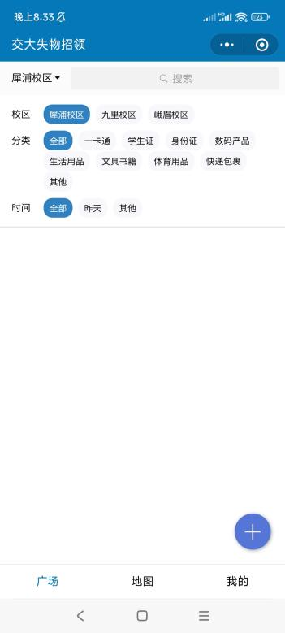

西南交大失物招领是面向SWJTU师生的一款失物招领小程序，其主要有三个方面：显示最新有关失物招领消息（猜测）的广场、提供校园附近信息的地图和个人中心。整体以蓝色为主题色，浑然一体。

失物招领的主功能从广场进入，这里有一个亮点是筛选功能，除了用主题色的色块显示选中的项以外，分类设计的也较为合理，可以基本把较多的信息筛选到足够细致。同时，在点击下方的加号按钮后进入的失物登记页面中，需要的信息也足够清晰，分类图标包括小程序本身的图标设计的也很精美，最关键是它提供了拾获地点地图可视化，能更准确地定位找到的位置。

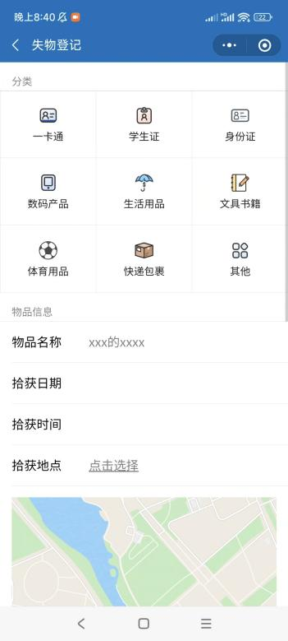

该失物招领在面向人群和实际使用方面存在一些问题。首先，刚刚点击加号提交失物登记是建立在通过校内身份验证的情况下才可以驻留该页面，像本项目组成员这样的校外人员在进入这种页面后，程序会马上跳转到身份验证页面（上图是录屏后进行的截图），根本无法使用失物招领的所有功能。然而现实情况是，许多找到你失物的人，也有可能是校外人员，如：美食街中的店职工、进来观光的游客等等。这些人会因为无法通过验证而无法使用该小程序，且无法联系失主，对于寻找失主压力重重。

其次，失物招领和寻物启事分不清楚。进入登记页面的一瞬间，界面并没有让用户马上了解到这个页面是给捡到东西的人还是丢东西的人使用的，也没有在显示该页面前通过提示、按钮等方法对用户进行分流。

同时，可能是因为经久未用，在该小程序中无法搜索出一条信息，搜索总是无法响应或无结果。此外，个人中心只有建议与反馈功能，若非有反馈的需求，几乎没有意义，且缺失了最基本的编辑信息和查看与自己相关的遗失物信息等功能（也有可能是未通过身份验证，功能未显示全）。

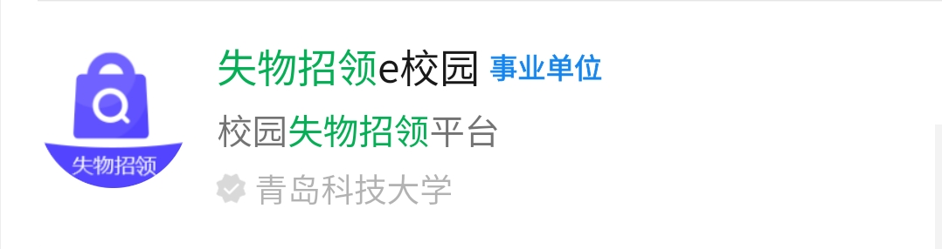**2.青岛科技大学失物招领**

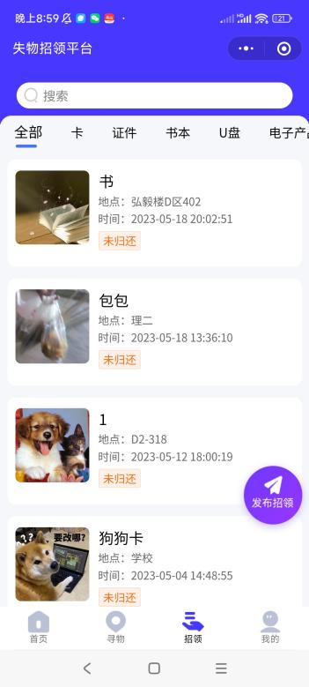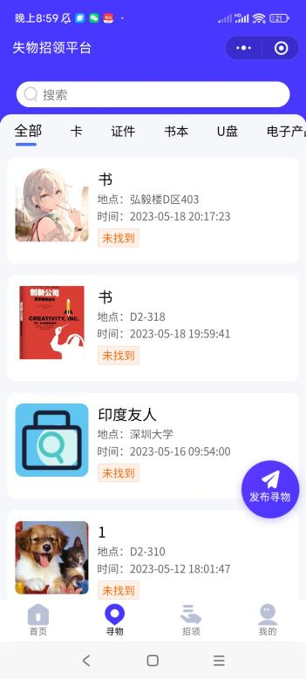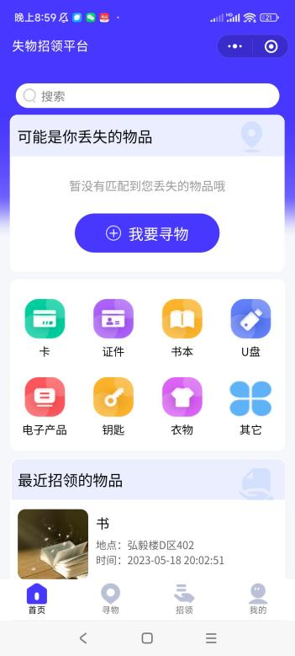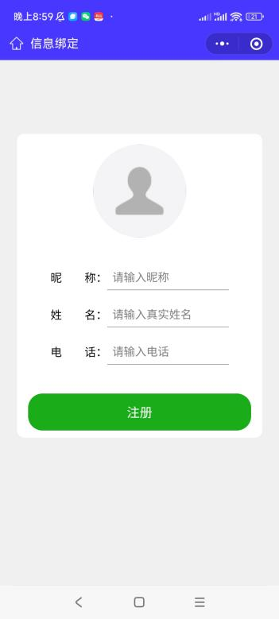

青岛科技大学失物招领是一款围绕青岛科技大学遗失物的失物招领小程序。首先它相较前一款小程序具有一定的包容性，对于输入的信息不会进行验证，只要是微信用户都可进入。其次，功能划分上寻物和招领明确分开，每一条信息上都会显示该物品是否找到/归还，可以让用户一目了然物品当前状态。

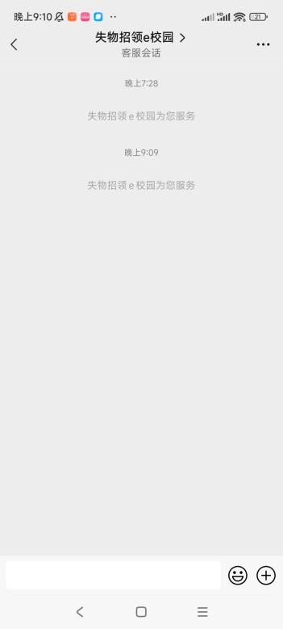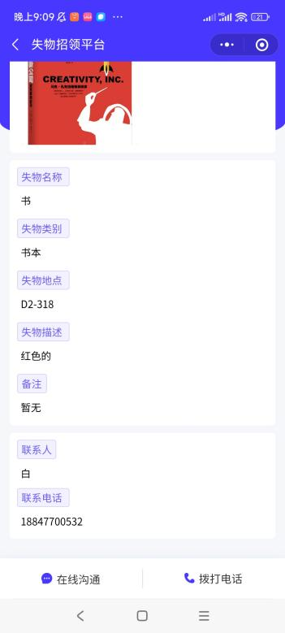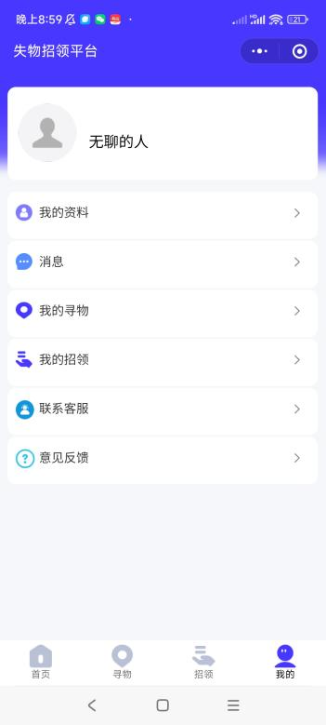

同时，该程序还在每条信息的详情页面中提供了联系方式和在线沟通窗口，也配备了联系客服及对应的会话，可联系的渠道较多，在信息互联互通方面有极大的帮助。此外，整个系统以蓝紫色为主题色+亮色平面图标设计，画面明亮清爽。

但是，这款小程序也有一些可改进的地方。例如从主页中点击分类中的“其它”按钮：

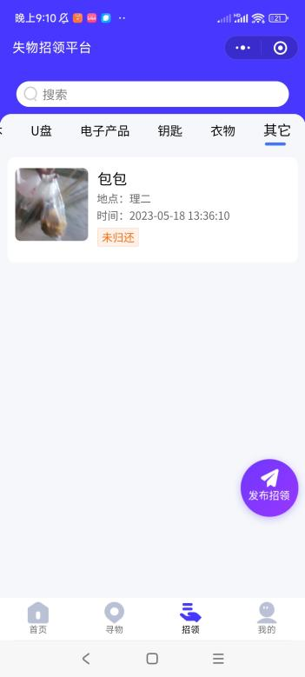

它会直接进入一个不含已有分类遗失物的信息列表，而非提供给用户更多选项以进行更细粒度的筛选。这在一定程度上违反了用户的使用认知，因为该“其它”按钮的图标设计为分门别类的形式，用户在点击时期望能有更多的类别供其选择，而不是直接出现未分类的列表，尤其是在“其它”当中的结果很多时，用户除非进行搜索，否则只能下滑寻找，降低了体验。

此外，“我的”页面中仅提供了关于用户自己的寻物和招领信息，如果用户对其他的遗失物状态也很感兴趣，想持续跟进的话，只能通过搜索找到相应信息进行查看。换句话说，类似于“收藏”的功能失去了自由性，用户无法主动决定自己愿意关注的对象。

**3.湖南理工失物招领**

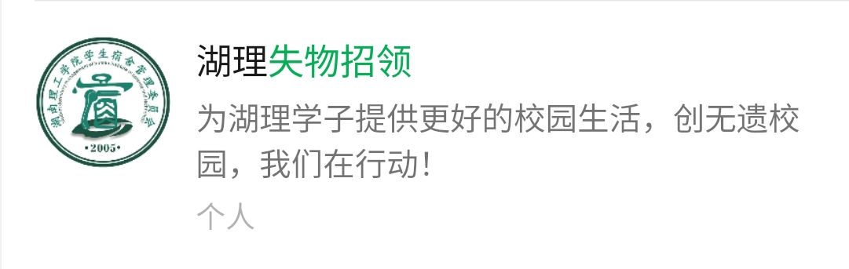

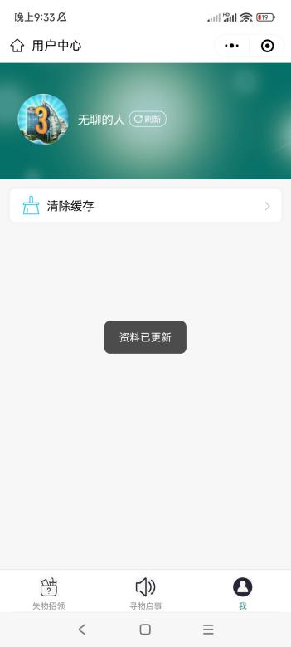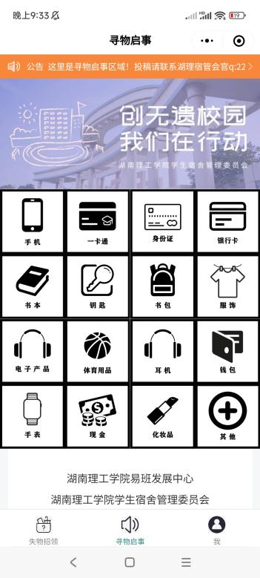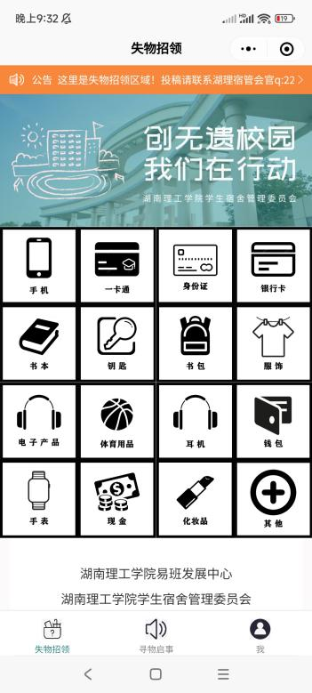

湖南理工失物招领的设计目的在小程序介绍里已经清楚介绍，为湖理学子提供失物招领服务，不过在使用上同样也没有设置身份验证的门槛，还是对外开放了。其失物招领和寻物启事划分的也很清楚，还有不同的界面颜色，同时也配备了“我的”界面。分类上较为适中，涵盖了多数学生易失的物品，图标设计以黑白平面设计为主，描绘准确而具有良好观感。

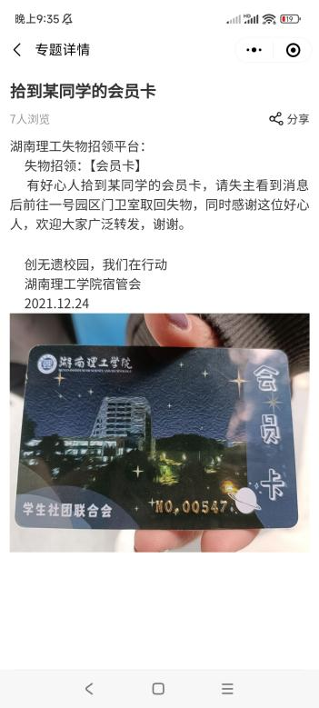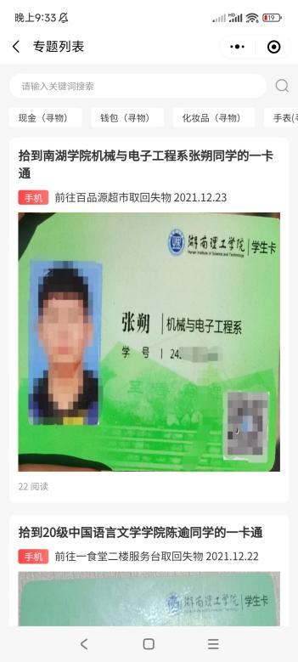

同时，进入每一个分类，程序都会展示对应分类的相关信息，同时在每一条信息上明显标注其对应的分类。用户若想调整分类，还可以滑动搜索栏下方的条形区域，选择想要的分类，分类标签也注明了时寻物还是招领。点击进入某一条信息可以以帖子的形式快速浏览相关详情。

当然，这一款小程序的缺点也很明显：首先最大的问题是它更像是一个公告板，帖子都需要经过宿管会等官方渠道发布，用户完全无法自行发帖和查看失物状态，这与失物招领平台的信息互联互通及时效性的设计初衷有所违背（如果目标仅仅是设计信息公告平台还是可圈可点的）。

其次，搜索栏下的条目分类是许多种类排在一行，细致而繁多且没有索引。如果用户想寻找特定的一个种类，只能从左到右一直滑动，再加上字体较小，难以寻找。此外，和西南交大失物招领一样，“我的”界面几乎没有功能，关注帖子或编辑自身信息都没有，甚至只有清理缓存的功能，除显示用户昵称和头像外，与“我的”这个主题完全不符，是冗余的页面。

**4.其它主题类似的失物招领小程序**

其它大致面向高校的失物招领小程序也还有不少，但大多数都由于处在demo阶段未实现、不再维护而荒废等原因，界面无法加载完全，甚至是无法运行并执行正常的功能，因此无法对其进行考察。

**三、概念设计**

在对同类产品进行评价后，为了设计一款符合该项目设计理念的失物招领小程序，从界面设计、交互方式、功能生成及划分上有以下的初步设计：

* **面向人群不限。**只要涉及校园内人员的遗失物寻找，或者是校园内寻到的遗失物，相关消息任何人都可以发布、查看，不设校园内身份验证，仅微信用户即可。
* **单独设计分类页面。**并且在分类更细的基础上添加合适的索引，通过二级索引让用户能获取对应的信息。
* **寻物/寻主明确分开。**如在用户发布信息时，让其选择是寻物还是寻主，在其基础上微调输入项（使得发布信息共用一个页面，减少冗余）；又如在各种消息列表中将信息分为寻物/寻主两栏。
* **提供收藏功能。**用户可以仅凭自身兴趣将要关注的寻物/寻主信息加入收藏夹，这样便可快速查阅最新状态和消息。同时设立“我的发布”，将与自身有关的寻物/寻主信息整合起来，与收藏分开，让用户管理信息更有逻辑性
* **更强调用户主体的地位。**增加用户自身的功能并整合在“我的”页面中。初步设计有用户发布的信息、用户收藏的信息、用户个人信息如联系方式昵称头像，以及程序出口
* **颜色主题**主要以单一主题色为主导，多种辅助色共存的搭配方式。面向高校故色调偏明亮活泼。图标设计方面由于遗失物分类较细，因此不同类别用较清晰的照片表示，其余图标以平面简约设计为主，强调功能性为主美观为辅。在美化过程中可以添加一些本校的元素，以突出设计的主题
* 为**体现交互性**，要设计图标选中状态和一些关键文字的突出状态。同时各种按钮、输入框不宜过小，应配备足够的标注和说明，操作过程不宜太过繁琐，提示语尽量以对话、通俗易懂的口吻编写。

**四、原型设计**

根据需求分析和概念设计，我们使用了卡片用例的方式进行了系统的原型设计和功能初步生成：

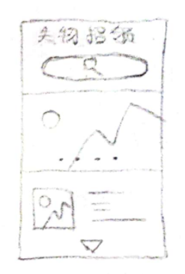**1.主页**

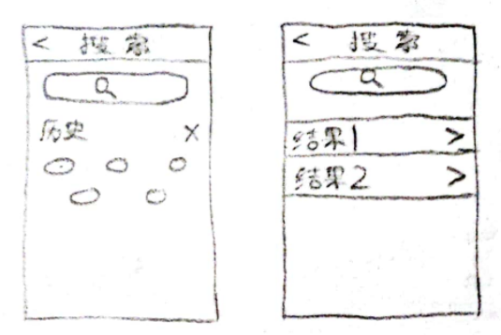**2.搜索**

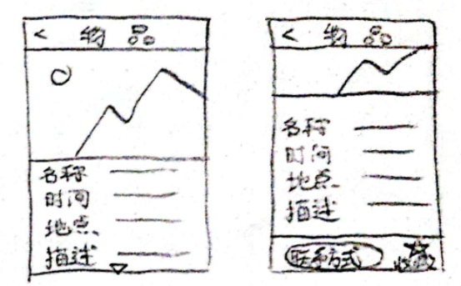**3.详情页面**

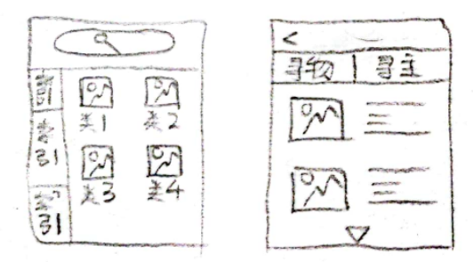**4.分类页面&通用信息列表**

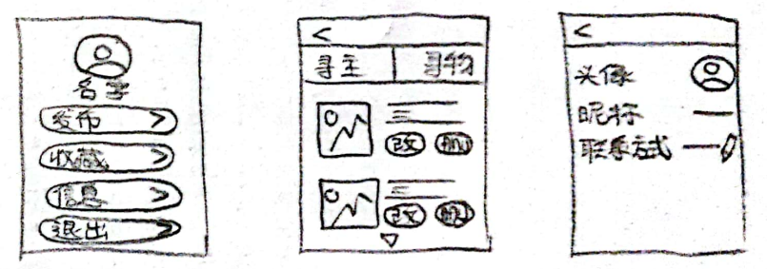**5.我的&我的发布&我的信息**

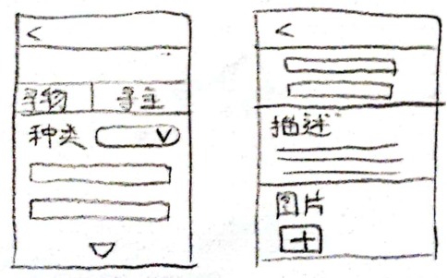**6.信息编辑页面**

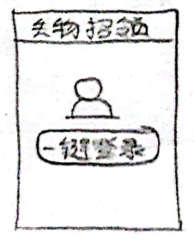**7.登录前页面**

**五、设计实现（按页面分类）**

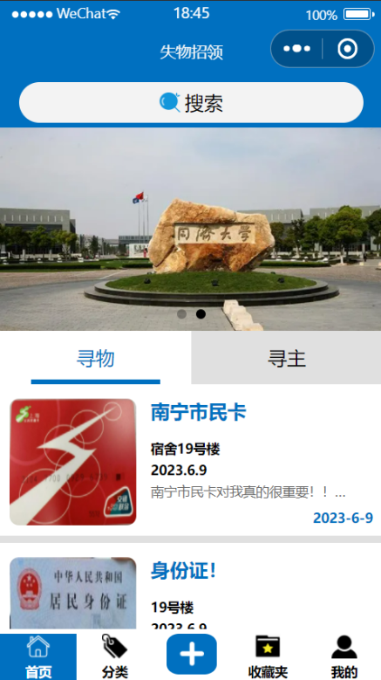**1.主页：**主页设置有图片滚动展示，可以在此展示含有本校元素和重大通知的图片。此外，下方的列表按时间倒序展示最近发布的信息，用户可以按寻物或寻主进行初步筛选。

**2.搜索：**可以从顶部的搜索栏对信息进行搜索，在进入搜索页后可以查看搜索记录，并且在输入文本后程序可以自动搜索。搜索结果以遗失物名字的列表展现。

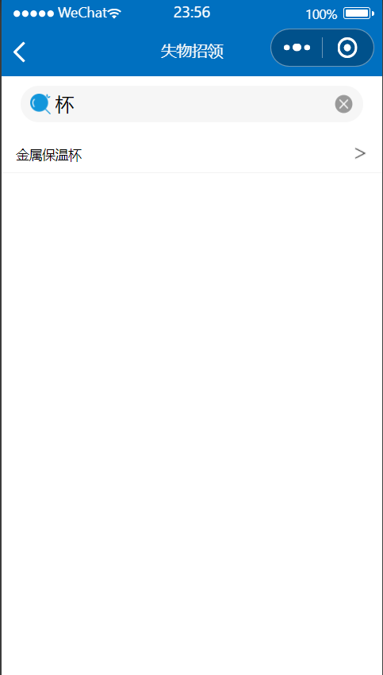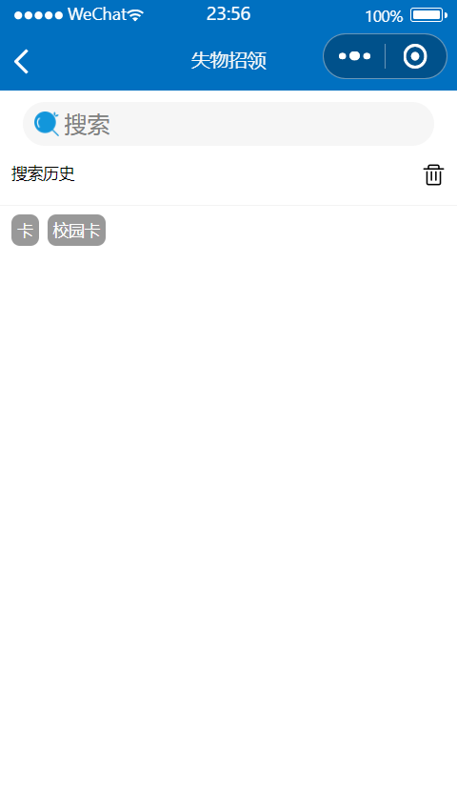

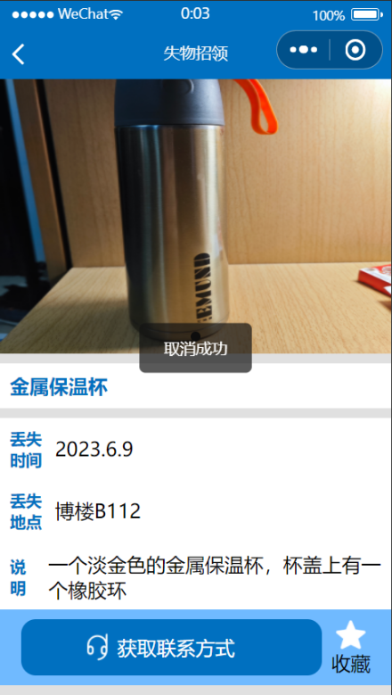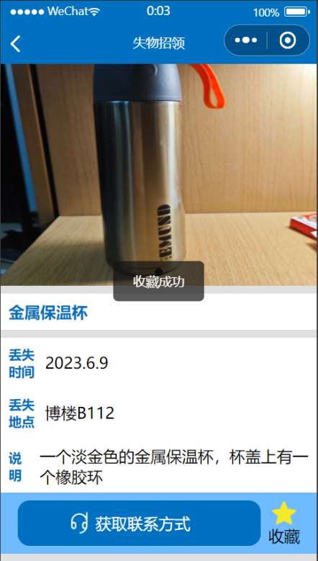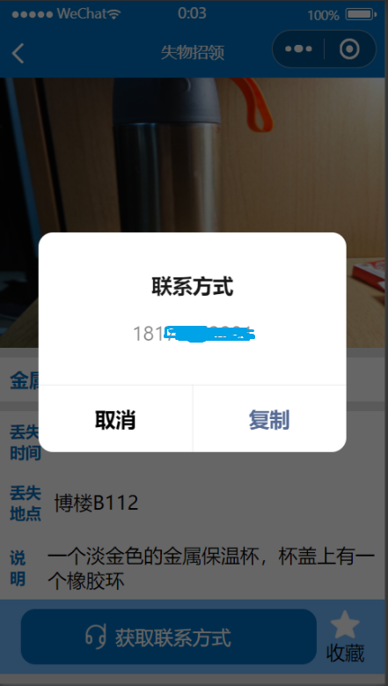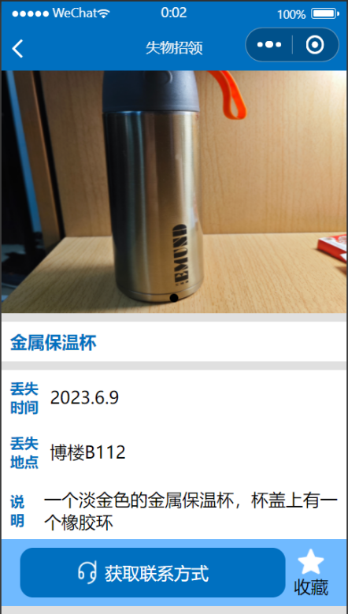**3.详情页面：**除了从搜索结果页点击结果条目进入外，用户还可以从任何显示出的信息列表中，点击其中一项进入该页面。该页面展示了遗失物或无主物的信息，包括照片、时间、地点等。用户可以在下方获得失主/寻得者联系方式，同时若想持续关注，可以点击收藏按钮将该条信息收藏，再按一次可取消收藏。

**4.分类：**该页面提供二级索引，用户先在左侧选择大类，再在右侧选择更细的分类。点击后会根据所选类别生成对应的消息列表，跟主页的一致（消息列表也可以按照寻主和寻物进行分类）。

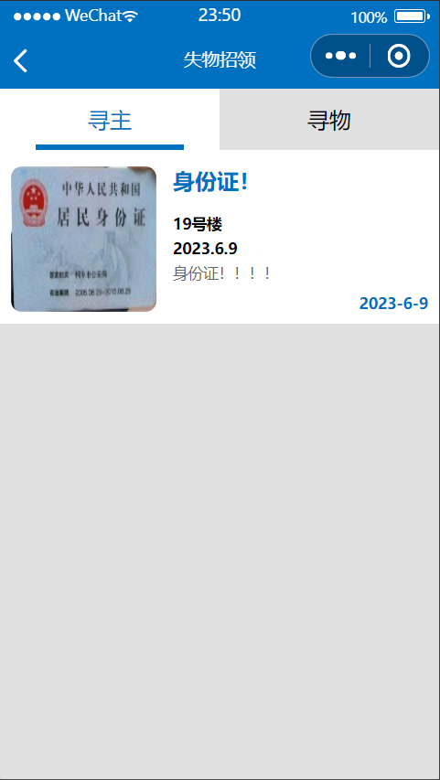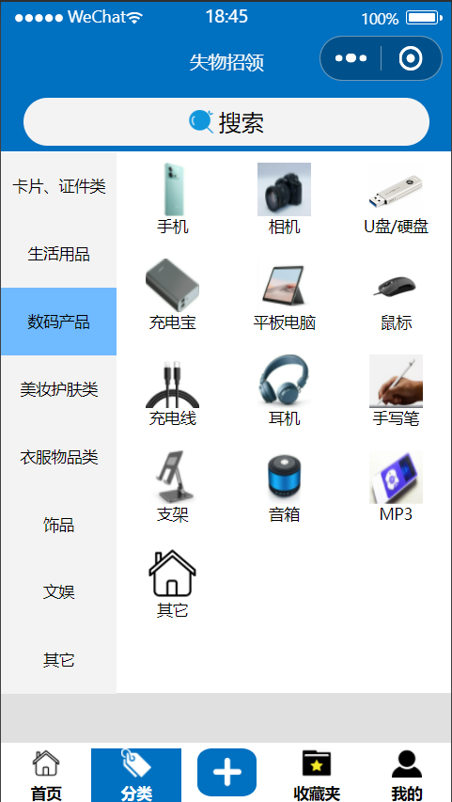

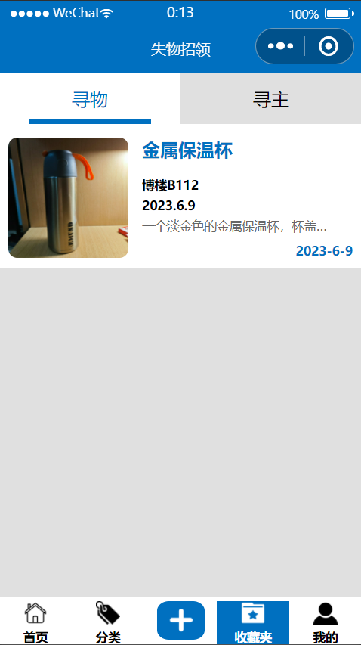**5.收藏夹：**当用户在浏览某条信息的详情页面时选择收藏，那么该条信息就会归到收藏夹中。收藏夹页面展示的就是这些信息的列表（列表也可以按照寻主和寻物进行分类）。

**6.我的：**我的页面展示的是个人相关的一些功能。首先是用户的微信头像和昵称，下方有四个功能：“我的发布”也是以列表形式展现用户自己发布的信息（列表也可以按照寻主和寻物进行分类），可以进行修改和删除；“我的收藏”功能与收藏夹一致；“我的信息”中除了显示用户的微信头像和昵称外，还可以设置联系方式，作为填写信息时联系方式栏的默认内容；“退出登录”可退出当前账号的登录状态。

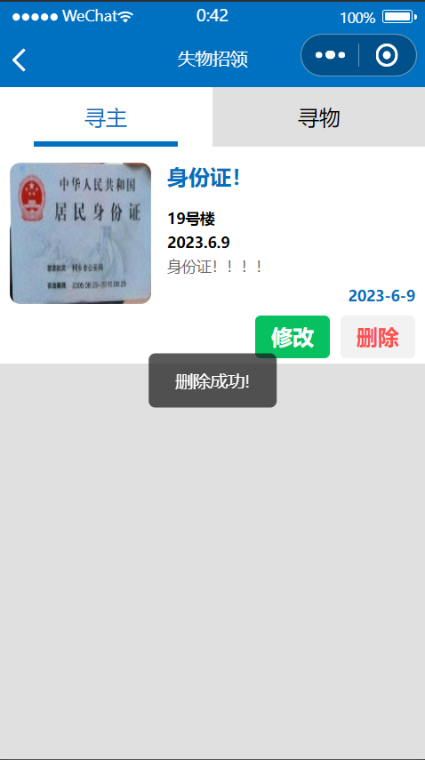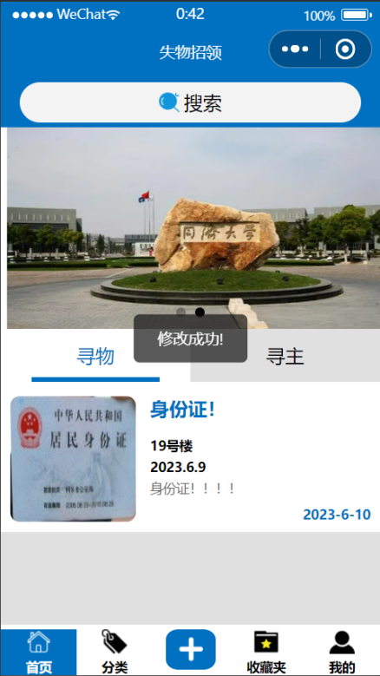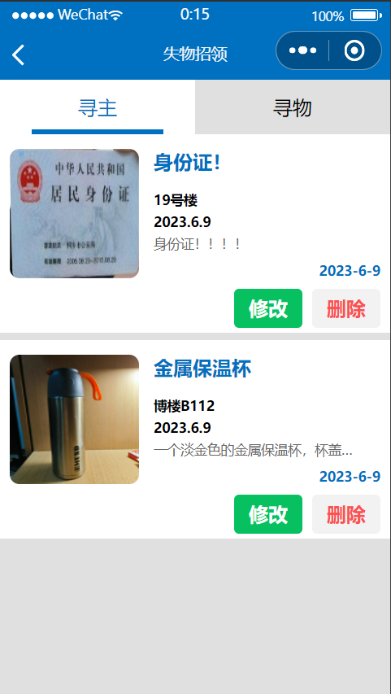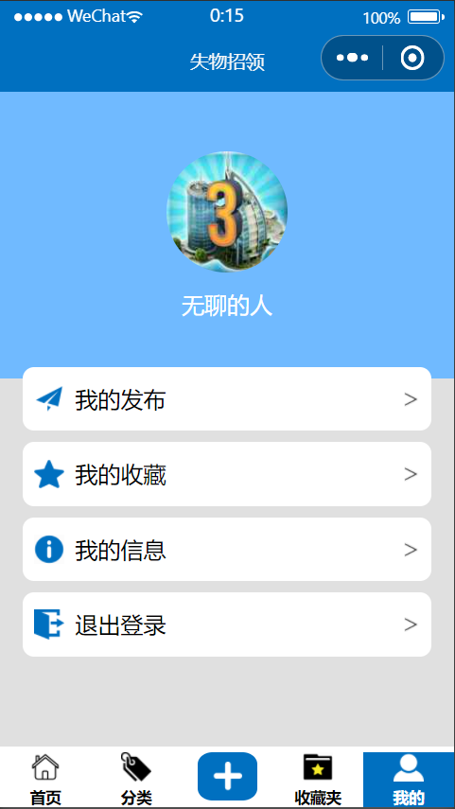

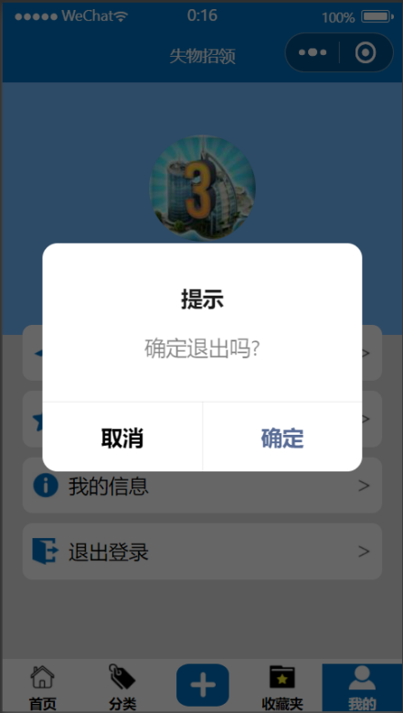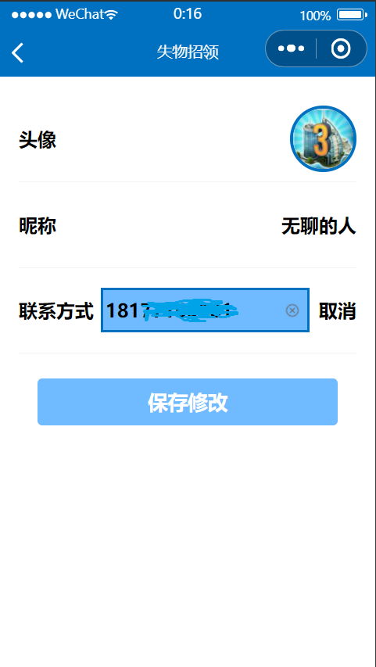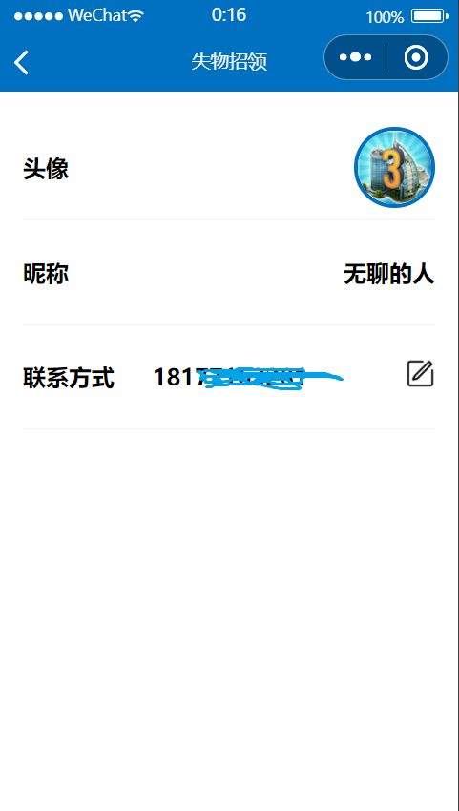

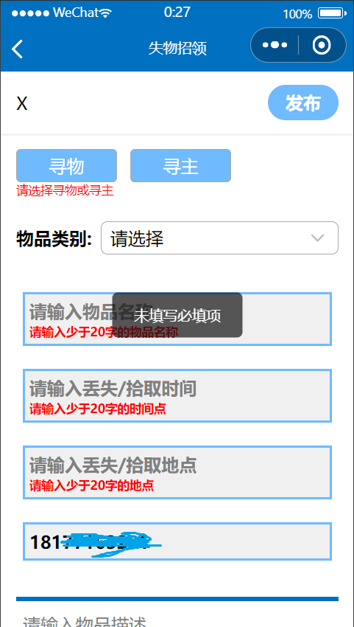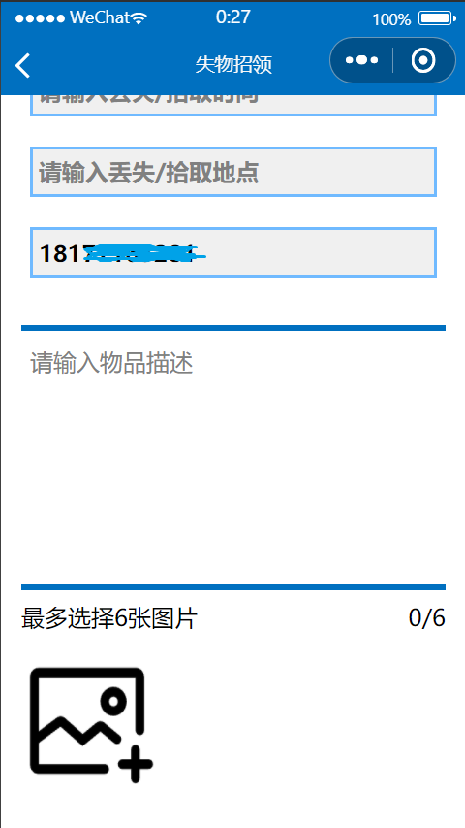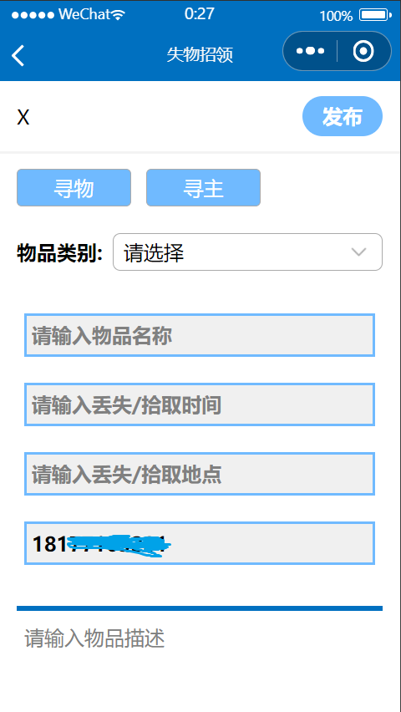**7.发布信息：**该页面从下方菜单栏中的加号按钮进入，在此可以选择消息是寻物消息还是寻主消息，并填写相关信息后选择发布。若有必填项未选，则不予发布并给予告知。

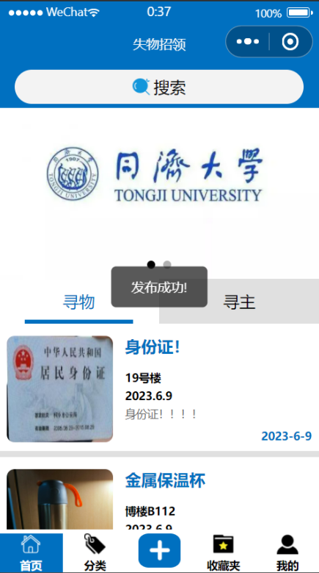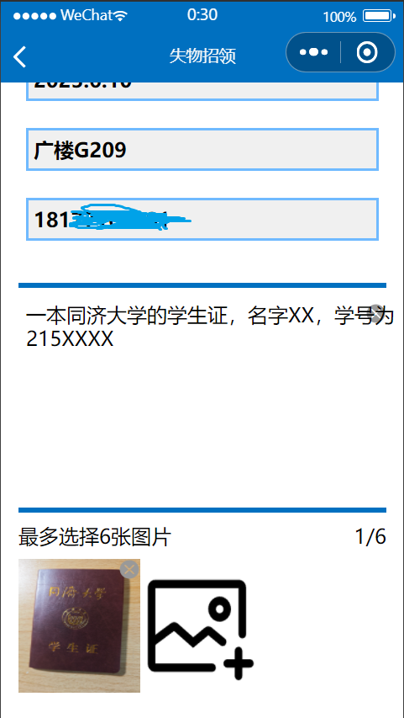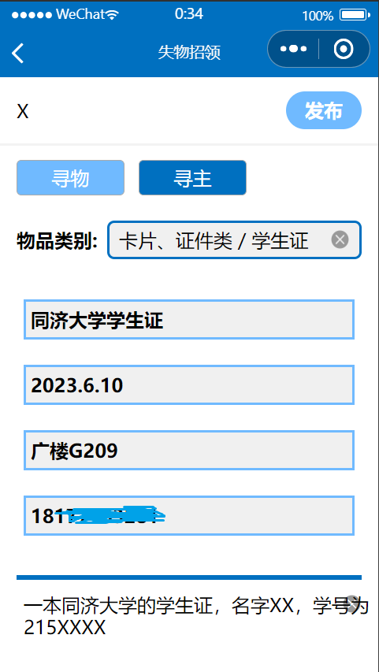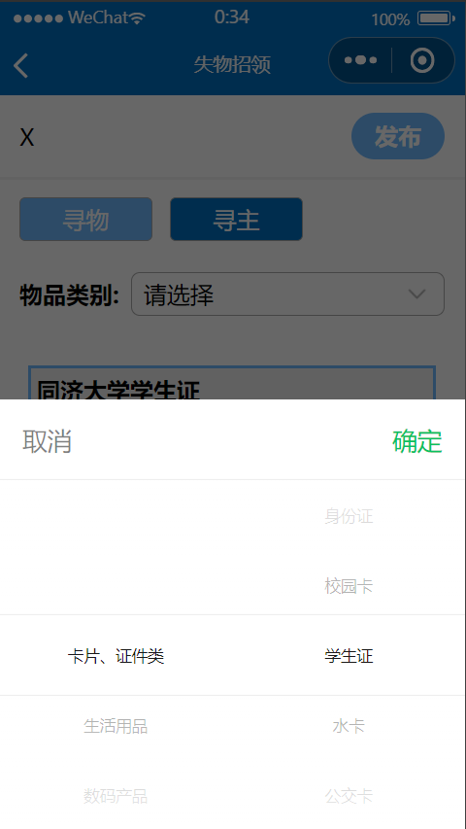正常填写后即可发布（图片是可选项），程序回到主页并提示发布成功，可以通过“我的发布”或搜索查看到此信息。

在“我的发布”中点击消息可以转到跟上图相似的编辑页面，不过发布按钮变成了修改按钮。

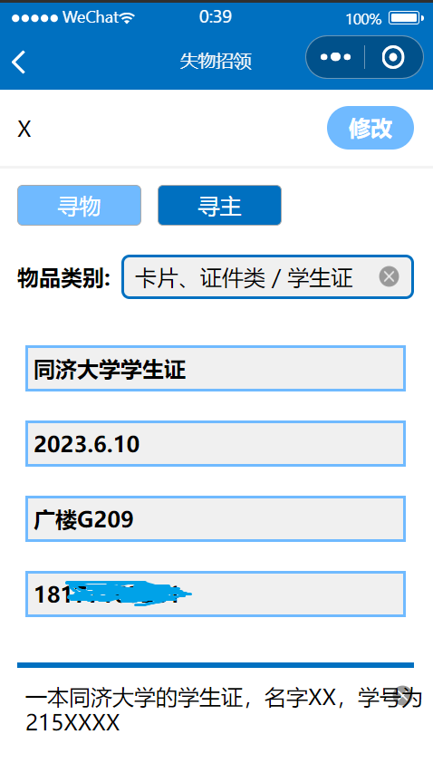

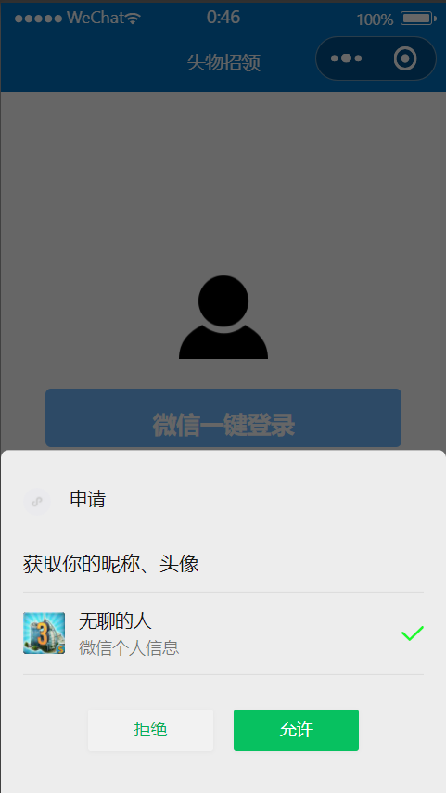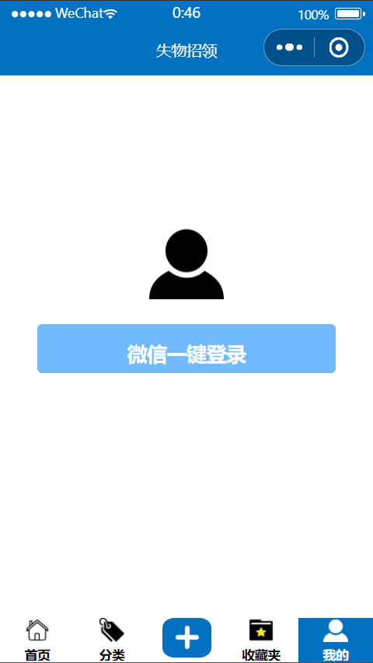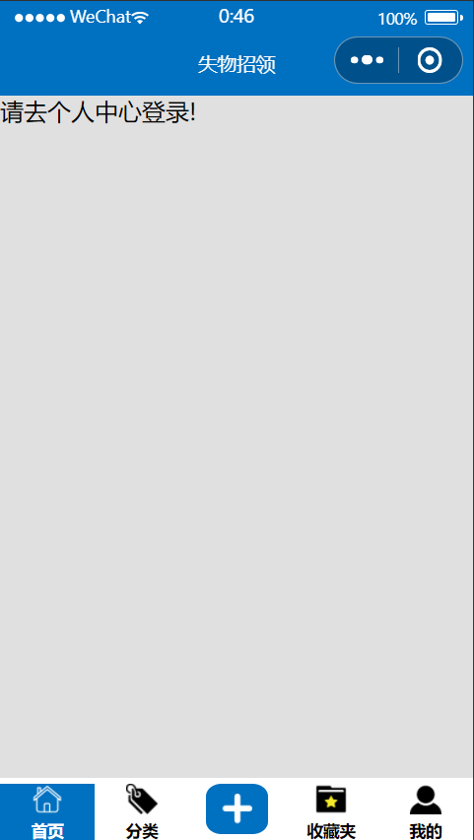**8.登陆前：**在用户未登录时，其他页面会提示去个人中心登录。本程序提供微信账号的一键登录，不设置校内人员身份验证，不将用户限制于校内人员。

**六、项目评价**

**优点：**

* 不设置校内人员身份验证，没有将用户限制于校内人员。校外人员也可以参与到失物招领的环节中来
* 分类较为细致而合理，基本能涵盖常见的遗失物，同时为了避免考虑不周，每一大类都有“其它”一项。同时物品的选择由于二级索引而显得简洁易用
* 新增了收藏功能，可以使得用户自己决定关注的信息，对于访问与自己无直接关系而自己却又想持续关注的信息更加方便
* 多数的消息显示列表都有寻主和寻物的分类，将两者的界限划分清晰
* 搜索功能中添加了搜索记录和停顿自动搜索的功能，都为用户体验的提升做出了贡献
* 界面上的说明和提示文本充足，特别是编辑信息时未填必选项的提示、退出前的二次确认对话框，以及各种简短的弹出提示语，都极大地增强了程序的交互性，提升了用户体验
* 使用了本校logo的颜色作为主题色进行设计，其余颜色以亮色为主，在设计风格浑然一体的同时也注重色彩搭配
* 程序主体功能已基本实现完全，若能顺利通过微信方面审核，存在登陆微信平台并投入使用的可能

**缺点：**

* 在功能实现上仍有提升空间，如编辑信息页面中，文本输入后出现的清空文本的叉号按钮并未实现其功能；再如有的时候进入详情页面未判断当前用户是否收藏了该页面，导致收藏按钮未高亮而出现可以收藏多次的情况。
* 程序交互性存在缺陷，如在“我的发布”中点击删除键会直接删除发布的信息，没有对话框弹出进行二次确认，无法应对用户“手滑误删”的情况；在编辑页面滚动选择物品种类时字体太小；搜索结果列表没有分寻物/寻主；一些页面在进入后顶部提示文字没有转成对应页面的名称。
* 设计存在冗余，如编辑信息页面左上角的叉号和回退键功能一致；底部菜单栏收藏夹和我的页面中“我的收藏”功能一致，可以考虑能否精简或另寻其他设计方案
* 未实现信息列表中是否找到/是否归还的功能，用户无法得知当前遗失物的状态，只能通过联系消息的发布者得知，或者是小程序以公告的形式提醒用户，在问题得到解决后进行消息的删除等方式进行解决。
* 由于对小程序开发了解不多，开发并不熟练，在部件和文字的排版上可能有提升空间，色彩方案可以更绚丽，界面可以做得更精美

**七、成员分工及占比**

|  |  |  |
| --- | --- | --- |
| **成员** | **分工** | **占比** |
| 2052342  马程铄 | 项目选题确定、构建前端框架、划分成员分工、组织成员讨论 | 25% |
| 2151294  马威 | 项目选题讨论、前端美化、文档编写 | 25% |
| 2152667  李奥 | 项目选题讨论、后端功能生成与实现、项目测试与评价 | 25% |
| 2153697  李牧野 | 项目选题讨论、后端功能生成与实现、项目测试与评价 | 25% |